孙建荣教授：澳门科技大学教务长兼国际学院院长
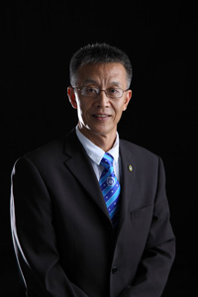

孙建荣教授原为香港理工大学教学发展中心主任。1979年毕业于西安外国语学院英语系。1988年和1992年在美国俄亥俄州的俄亥俄大学获得语言学系的应用语言学硕士学位以及教育学院的高等教育管理博士学位。1992年-2008年在美国俄亥俄州的瑞欧戈兰大学任教，英语系终身教授，学校评估办公室主任(现为该校荣誉终身教授)。孙教授还担任西安交通大学、北京理工大学及中国计量大学等几所高校的客座教授，同时在北京大学教育学院教授教育学博士生(Ed.D.) (夏季)课程。
孙建荣教授不仅教学经验丰富，教育评估经验也很丰富。他2002年起任美国高等教育中北部区域认证委员会的咨询员/评估员，参加了对美国四十馀所高等院校的认证和评估工作。2004年-2005年任上海同济大学外国语学院院长。他还担任中国国家教育部高等教育教学评估中心评估专家，曾参加了对中国科技大学、人民大学、清华大学、北京大学和南京大学的评估工作。
科大表示孙教授在教育评估、教学发展等专业领域具有很深的学术造诣和丰富的实践经验，相信以其丰富的海外、香港及国内高校的教学及管理经历，将帮助大学加强教学管理、提高教育质量和促进学术国际化，从而促进科大未来发展。

